Администрация Белозерского района
Курганской области

ПОСТАНОВЛЕНИЕ

от «27 » сентября 2021 года №585
с. Белозерское

Об утверждении схемы размещения рекламных конструкций
на территории Белозерского района

В соответствии с федеральными законами от 6 октября 2003 года №131-ФЗ «Об общих принципах организации местного самоуправления в Российской Федерации», от 27 июля 2010 года №210-ФЗ «Об организации предоставления государственных и муниципальных услуг», Уставом Белозерского района, Администрация Белозерского района Курганской области
ПОСТАНОВЛЯЕТ:
1. Утвердить схему размещения рекламных конструкций на территории Белозерского района согласно приложениям к настоящему постановлению.
2. Настоящее постановление разместить на официальном сайте Администрации Белозерского района в информационно-телекоммуникационной сети Интернет.
3. Контроль за выполнением настоящего постановления возложить на заместителя Главы Белозерского района, начальника отдела ЖКХ и градостроительной деятельности.

Глава Белозерского района А.В. Завьялов

Приложение 1
к постановлению Администрации Белозерского района
от «27» сентября 2021 года №585
«Об утверждении Схемы размещения рекламных конструкций на территории Белозерского района»

СХЕМА
размещения рекламных конструкций на территории
Белозерского района

Раздел I. Цели настоящей Схемы размещения рекламных конструкций

1. Схема размещения рекламных конструкций является документом, определяющим места размещения рекламных конструкций, типы и виды рекламных конструкций, установка которых допускается на данных местах.
2. Настоящая Схема размещения рекламных конструкций на территории Белозерского района (далее - Схема) устанавливает необходимые требования по обеспечению благоприятной визуально-рекламной городской среды для граждан, имущества физических или юридических лиц, государственного или муниципального имущества при размещении, эксплуатации и утилизации рекламных конструкций на территории Белозерского района. Определяет соответствие размещения наружной рекламы архитектурному облику сложившейся застройки.

Раздел II. Сфера применения Схемы

3. Настоящая Схема регулирует отношения, возникающие при распространении наружной рекламы с использованием щитов, стендов, перетяжек, электронных табло и иных технических средств стабильного территориального размещения (далее - рекламные конструкции), эксплуатации, техническом обслуживании, модернизации и оценке соответствия размещения рекламных конструкций.
4. Настоящая Схема распространяется на средства наружной рекламы, размещаемые на автомобильных дорогах и территориях городских и сельских поселений.
5. Настоящая Схема устанавливает обязательные для применения и исполнения требования к объектам и субъектам визуально-рекламного регулирования, указанным в настоящей Схеме.
6. Содержащиеся в настоящей Схеме обязательные требования к объектам и субъектам визуально - рекламного регулирования являются исчерпывающими, имеют прямое действие на всей территории Белозерского района и могут быть изменены только путем внесения изменений и дополнений в настоящую Схему.
7. Настоящая Схема основана на принципах:
- унификации дизайна и мест стабильного размещения рекламных конструкций;
- комплексного размещения рекламных конструкций в среде поселений;
- сохранения и обогащения архитектурного облика поселений.

Раздел III. Объекты и субъекты визуально-рекламного регулирования

8. Объектами визуально-рекламного регулирования настоящей Схемы являются рекламные конструкции вне зависимости от страны изготовления, а также процессы размещения, монтажа, эксплуатации и модернизации рекламных конструкций, а также процессы оценки рекламных конструкций.
9. Субъектами визуально-рекламного регулирования настоящей Схемы являются органы местного самоуправления, уполномоченные органы и лица, участвующие в процессах размещения и утилизации рекламных конструкций, а также в процессах оценки состояния рекламных конструкций.

Раздел IV. Основные понятия

10. Для целей настоящей Схемы используются следующие основные понятия:
- Наружная реклама (по тексту допустимо - рекламные конструкции) - щитовые конструкции, стенды, тумбы, панели-кронштейны, настенные панно, перетяжки, электронные табло, проекционные, лазерные и иные технические средства, конструкции с элементами ориентирующей информации, информирующие о маршрутах движения и находящихся на них объектах, арки, порталы, рамы с рекламной информацией и иные технические средства стабильного территориального размещения, функционально предназначенные для размещения на них рекламной информации, в том числе на внешних стенах, крышах и иных конструктивных элементах зданий, строений и сооружений.
- Рекламная поверхность - поверхность рекламной конструкции, предназначенная для распространения рекламы.
- Ответственный за эксплуатацию - лицо, эксплуатирующее рекламную конструкцию и несущее ответственность за выполнение требований эксплуатационной документации, а также требований технической безопасности при эксплуатации рекламных конструкций.
- Эксплуатация - стадия жизненного цикла рекламной конструкции, на которой осуществляется использование рекламной конструкции по назначению, ее техническое обслуживание, наладка, модернизация и ремонт.
- Срок службы рекламной конструкции - установленный проектной документацией период, в течение которого рекламная конструкция может эксплуатироваться.

Раздел V. Виды рекламных конструкций

11. По месту расположения рекламные конструкции подразделяются на следующие типы:
- отдельно стоящие рекламные конструкции - стационарные наземные рекламные конструкции на собственных опорах;
- рекламные конструкции, располагаемые на внешних стенах, крышах и иных конструктивных элементах зданий, строений и сооружений;
12. По площади рекламного поля отдельно стоящие рекламные конструкции подразделяются на следующие категории:
- малогабаритные рекламные конструкции с площадью одного рекламного поля (стороны) менее 6 кв. м;
- крупногабаритные рекламные конструкции с площадью одного рекламного поля (стороны) от 6 кв. м до 18 кв. м включительно;
- рекламные конструкции особо крупных форматов с площадью одного рекламного поля (стороны) более 18 кв. м
13. По высоте размещения рекламного поля отдельно стоящие рекламные конструкции подразделяются на следующие категории:
- рекламные конструкции малой высоты - верхний край рекламного поля расположен на высоте не более 4,5 м от поверхности размещения;
- рекламные конструкции нормальной высоты - верхний край рекламного поля расположен на высоте от 4,5 м до 7 м от поверхности размещения;
- рекламные конструкции увеличенной высоты - верхний край рекламного поля расположен на высоте более 7 м от поверхности размещения.
14. Под элементами уличной мебели, совмещенными с рекламными конструкциями, уличные скамьи, урны для мусора, уличные часы, таксофонные кабины, оснащенные рекламными панелями площадью не более 2,5 кв. м, при условии, что площадь рекламного поля (стороны) не превышает двух третей площади всего информационного поля (стороны) элемента уличной мебели (в случае наличия на элементе уличной мебели одновременно с рекламным полем (стороной) также поля (стороны) для размещения иной информации).
15. Под рекламными конструкциями индивидуальных проектов понимаются отдельно стоящие рекламные конструкции, одновременно отвечающие следующим требованиям:
- рекламная конструкция имеет более двух рабочих полей;
- рекламные конструкции, установленные в непосредственной близости от предприятия и связанные с ним единым архитектурно-пространственным решением;
- рекламные конструкции, предназначенные исключительно для информирования о месте нахождения конкретного предприятия и/или оказываемых им услугах (виде деятельности).
16. Под информационными щитами, стендами, тумбами понимаются соответственно рекламные конструкции, удовлетворяющие одновременно следующим условиям:
- щит, стенд, тумба используются для размещения информации, освещающей наиболее важные поселковые проекты, связанные с различными сферами деятельности, значимыми событиями, праздничным оформлением;
- размещение на щите, стенде, тумбе вышеуказанной информации осуществляется на основании решений администрации или договоров с Администрацией Белозерского района;
- работы по изготовлению и установке щита, стенда, тумбы финансируются за счет средств муниципальных предприятий, учреждений, организаций либо за счет бюджета.

Раздел VI. Требования к размещению вновь устанавливаемых отдельно стоящих рекламных конструкций

17. Унификация видов рекламных конструкций, мест и приемов их размещения с учетом характерных типов средовых ситуаций (угол, перекресток, квартал, магистраль, транспортная развязка и т.п.).
18. Упорядоченное размещение рекламных конструкций относительно основных архитектурно-планировочных элементов и относительно друг друга.
19. Координация рекламных плоскостей рекламных конструкций в соответствии с планировочными осями. Конструкции, размещаемые на автомобильных дорогах, координируются таким образом, чтоб рабочими являлись не менее двух ее полей, иная координация исключена.
20. Рациональная группировка и рассредоточение рекламных конструкций на основе пространственного ритма, принципа парности, единства вида, соподчиненности рекламоносителей различных видов и форматов.
21. Средства наружной рекламы не должны ограничивать видимость технических средств организации дорожного движения, уменьшать габарит инженерных сооружений, а также не должны быть размещены:
- на одной опоре, в створе и в одном сечении с дорожными знаками и светофорами;
- на аварийно-опасных участках дорог и улиц, на железнодорожных переездах, в пределах границ транспортных развязок в разных уровнях, мостовых сооружениях, в туннелях и под путепроводами, а также на расстоянии менее 350 м. от них вне населенных пунктов и 50 м. - в населенных пунктах, непосредственно над въездами в туннели и выездами из туннелей и ближе 10 м. от них;
- на участках автомобильных дорог и улиц с высотой насыпи земляного полотна более 2 м.;
- на участках автомобильных дорог вне населенных пунктов с радиусом кривой в плане менее 1200 м., в населенных пунктах - на участках дорог и улиц с радиусом кривой в плане менее 600 м.;
- над проезжей частью и обочинами дорог, а также на разделительных полосах;
- на дорожных ограждениях и направляющих устройствах;
- на подпорных стенах, деревьях, скалах и других природных объектах;
- на участках автомобильных дорог с расстоянием видимости менее 350 м. вне населенных пунктов и 150 м. - в населенных пунктах;
- ближе 25 м. от остановок маршрутных транспортных средств;
- в пределах границ наземных пешеходных переходов и пересечениях автомобильных дорог или улиц в одном уровне, а также на расстоянии менее 150 м. от них вне населенных пунктов, 50 м. - в населенных пунктах;
- сбоку от автомобильной дороги или улицы на расстоянии от ближайшего края средства наружной рекламы менее 10 м. до бровки земляного полотна автомобильной дороги (бордюрного камня) вне населенных пунктов и на расстоянии менее 5 м. - в населенных пунктах;
- сбоку от автомобильной дороги или улицы на расстоянии менее высоты средства наружной рекламы, если верхняя точка находится на высоте более 10 м или менее 5 м над уровнем проезжей части.
22. На автомобильных дорогах нижний край рекламного щита или крепящих его конструкций размещают на высоте не менее 2,0 м. от уровня поверхности участка, на котором расположено средство размещения рекламы, а на территории городских и сельских поселений - на высоте не менее 4,5 м.
23. Расстояние в плане от фундамента до границы имеющихся подземных коммуникаций должно быть не менее 1 м.
24. Удаление средств наружной рекламы от линий электропередачи осветительной сети должно быть не менее 1,0 м.
25. Расстояние от средств наружной рекламы до дорожных знаков и светофоров должно быть не менее указанного в таблице 1.
Таблица 1
Разрешенная скорость  движения на дороге  (улице), км/ч | Площадь рекламного объявления, кв. м.
Разрешенная скорость  движения на дороге  (улице), км/ч | свыше 18 | от 15 до 18 | от 6 до 15 | менее  6
Более 60 | 150 | 100 | 60 | 40
60 и менее | 100 | 60 | 40 | 25

Допускается снижение до 50% значений расстояний, указанных в таблице 1, при размещении средств наружной рекламы после дорожных знаков и светофоров (по ходу движения).
26. В зависимости от площади рекламного объявления расстояние между отдельно размещенными на одной стороне дороги средствами наружной рекламы должно быть не менее приведенного в таблице 1а.

Таблица 1а

Место размещения  наружной рекламы | Площадь рекламного объявления, кв. м.
Место размещения  наружной рекламы | Свыше 18 | от 6 до 18 | менее 6
В пределах населенных пунктов | 150 | 100 | 30
За пределами населенных  пунктов | 200 | 100 | 40

27. Не допускается размещение рекламы путем нанесения либо вкрапления, с использованием строительных материалов, краски, дорожной разметки и т. п., в поверхность автомобильных дорог и улиц.
28. Средства наружной рекламы размещают с учетом проекта организации движения и расположения технических средств организации дорожного движения.
29. При выполнении работ по монтажу и обслуживанию средств наружной рекламы должны быть соблюдены требования по обеспечению безопасности дорожного движения в местах производства дорожных работ.
30. Фундаменты размещения стационарных средств наружной рекламы должны быть заглублены на 15 - 20 см ниже уровня грунта с последующим восстановлением газона на нем. Фундаменты опор не должны выступать над уровнем земли более чем на 5 см. Допускается размещение выступающих более чем на 5 см фундаментов опор на тротуаре при наличии бортового камня или дорожных ограждений, если это не препятствует движению пешеходов и уборке улиц.
31. Рекламораспространитель обязан восстановить благоустройство территории после установки (демонтажа) средства размещения наружной рекламы. Демонтаж средств размещения наружной рекламы необходимо проводить вместе с их фундаментом.
32. На одной улице (площади) устанавливаются рекламные конструкции, сохраняющие между собой стилистическое единство
33. Рекламные конструкции, размещаемые на конструктивных элементах зданий и сооружений, не могут нарушать архитектурный и художественный облик здания, сооружения, создавать помехи для очистки кровель от снега и льда.
Во избежание искажения целостности восприятия архитектуры зданий запрещается установка и эксплуатация на главных фасадах зданий крупноформатных щитовых и баннерных рекламных конструкций рекламы и информации, закрывающих значительную часть фасада здания, остекление витрин и окон, архитектурные детали и декоративное оформление. Предпочтение отдается рекламным конструкциям со сменным рекламно-информационным полем или светодинамическим конструкциям
34. Перед фасадом крупных торговых центров могут быть установлены рекламные конструкции, выполненные по индивидуальным проектам, уличная мебель с информацией об арендаторах или услугах торгового центра, улучшающие благоустройство прилегающих территорий, при соблюдении следующих условий:
- число арендаторов превышает возможность размещения вывесок на фасаде здания.

Раздел VII. Требования к дизайну, колористике, подсветке

35. При размещении рекламных конструкций учитывается архитектурная среда города. Рекламные конструкции, а также рекламные и информационные изображения, размещаемые на них, соответствуют контексту градостроительной ситуации, улучшая визуальный образ, подчеркивая индивидуальность сложившейся застройки. Основные критерии, по которым обеспечивается наиболее полное соответствие:
- колористика - для оформления рекламных конструкций используются цвета, сочетающиеся с окружающим фоном;
- стилистика окружающей среды - при проектировании рекламных конструкций учитывается пластика архитектуры, ее исторические особенности;
- пропорции и масштаб - размеры рекламных конструкций и элементов изображений соответствуют размерам окружающих объектов, учитывают особенности их архитектуры;
- структура - при размещении рекламных конструкций учитывается существующая в архитектурной среде структура, периодичность с целью формирования целостного восприятия городского пространства.
36. Дизайн наземных рекламных конструкций согласовывается с органом местного самоуправления муниципального района.
37. Цветовое решение наземных рекламных конструкций должно отвечать сложившейся колористике среды городских и сельских поселений:
- гармонировать с архитектурно-пространственным окружением и другими элементами благоустройства и оборудования;
- иметь нейтральный унифицированный характер на основе ограниченного числа колеров, согласованных с органом местного самоуправления муниципального района.
38. В границах перекрестка, квартала, локальной архитектурно-планировочной ситуации цветовое решение наземных рекламных конструкций должно иметь единый упорядоченный характер.
39. Для малогабаритных рекламных конструкций рекомендуется предусмотреть внутреннюю подсветку рекламного поля.
Для крупногабаритных рекламных конструкций и рекламоносителей особо крупного формата рекомендуется предусмотреть систему наружной или внутренней подсветки рекламного поля.
Подсветка должна обеспечивать равномерную освещенность рекламного поля, читаемость информации, комплексное световое решение среды городских и сельских поселений в вечернее и ночное время.
Значения фотометрических характеристик элементов изображения наружной рекламы и знаков информирования об объектах притяжения должны быть ниже на 25% аналогичных характеристик дорожных знаков по ГОСТ Р 52290.
40. Подсветка наземных рекламных конструкций должна быть согласована с решением художественной подсветки фасадов отдельных зданий, улиц, площадей, сооружений, ландшафтных объектов, не ухудшать эстетических характеристик и условий целостного визуального восприятия среды сельских поселений.
41. Наружная реклама не должна:
- вызывать ослепление участников движения светом, в том числе отраженным;
- ограничивать видимость, мешать восприятию водителем дорожной обстановки или эксплуатации транспортного средства;
- иметь сходство (по внешнему виду, изображению или звуковому эффекту) с техническими средствами организации дорожного движения и специальными сигналами, а также создавать впечатление нахождения на дороге транспортного средства, пешехода или какого-либо объекта;
- издавать звуки, которые могут быть услышаны в пределах автомобильной дороги лицами с нормальным слухом.

Раздел VII. Требования, определяющие возможность размещения рекламных конструкций на территории Белозерского района.

42. С целью дифференциации подходов к размещению рекламных конструкций рекламы и информации территория Белозерского района представлена следующим образом:
- на территориях, удаленных от сельских поселений, на которых расположены промышленные предприятия, складские, производственные помещения и т.п., а также вдоль автодорог, размещаются конструкции малого и крупного формата (с учетом соразмерности по отношению к окружающей среде), уличная мебель, индивидуальные проекты. Размещение конструкций на опорах линий электропередач и связи, на опорах средств регулирования дорожного движения, а так же устройство перетяжек запрещено.
- для каждого места определенного Схемой для размещения рекламных конструкций заказчиком должен быть разработан и согласован с Администрацией Белозерского района паспорт рекламного места, содержащий сведения, относящиеся к территориальному размещению, внешнему виду и техническим параметрам конструкции, включающий в себя:
а) чертежи и расчет конструкций (паспорт изготовителя для изделий заводского производства)
б) вид (фасад) средства в цвете с указанием отделки, технологии размещения рекламной информации, подсветки в темное время суток ( при ее наличии)
в) цветовые фотомонтажи средства в городской среде с визуальных сторон размещения рекламной информации (размером не менее 10х15 см)
г) план размещения, выполненный на топографической съемке М 1:500 для средств, устанавливаемых на земле
д) схему размещения (в М 1:500 – М 1:2000) для средств, устанавливаемых на здании (сооружении)
е) расчет безопасности и надежности конструкций учитывающий требования безопасности размещения рекламных конструкций, установленных действующим законодательством, в частности ГОСТ Р 52044-2003 Государственный стандарт Российской Федерации. Наружная реклама на автомобильных дорогах и территориях городских и сельских поселений. Общие технические требования к средствам наружной рекламы. Правила размещения» (принят и введен в действие Постановлением Госстандарта России от 22.04.2003 № 124-ст), СНиП II-23-81*, СНиП 2.01.07-85, СНиП 3.03.01-87, СНиП 12-03-2001.

Раздел IX. Ограничение по размещению рекламных конструкций

43. В местах отдыха и досуга жителей (парки, скверы, пляжи, прибрежные зоны и т.п.), а также в рекреационных зонах реклама запрещена. Исключение составляют лишь уличная мебель, рекламные конструкции по индивидуальным проектам при согласовании с Администрацией Белозерского района.
44. Не допускается:
- размещение рекламных конструкций на стационарных оградах архитектурных ансамблей, парков, скверов;
- уничтожение или повреждение зеленых насаждений на территории, прилегающей к месту установки рекламной конструкции;
- использование рекламных конструкций на опорах освещения, линий связи и линий электропередач;
- установка штендеров на тротуарах, и перетяжек;
- размещение рекламных конструкций (всех видов) на зданиях, представляющих архитектурную и (или) историческую ценность, перечень которых определяется в соответствии с действующими нормативными правовыми актами;
45. По улице в пределах одного и более кварталов рекламные конструкции устанавливаются одного типоразмерного ряда, по одной оси. В случае невозможности установки по одной оси конструкция заменяется на меньший формат.
В пределах одной улицы по разные стороны проезжей части рекламные конструкции устанавливаются в шахматном порядке.

Раздел X. Переходные положения

46. Требования к территориальному размещению рекламных конструкций распространяются на рекламные конструкции, размещенные до вступления в силу настоящей Схемы.
47. Рекламные конструкции, размещенные с нарушением территориального размещения, нормативных расстояний, или конструкции, находящиеся в ненадлежащем состоянии, должны быть демонтированы.
Владелец рекламной конструкции обязан осуществить демонтаж рекламной конструкции в течение месяца со дня выдачи предписания органа местного самоуправления муниципального района или органа местного самоуправления городского округа о демонтаже рекламной конструкции, установленной и (или) эксплуатируемой без разрешения, срок действия которого не истек, а также удалить информацию, размещенную на такой рекламной конструкции, в течение трех дней со дня выдачи указанного предписания.

Управляющий делами,
начальник управления делами Н.П. Лифинцев

Приложение 2
к постановлению Администрации Белозерского района
от «27» сентября 2021 года №585
«Об утверждении Схемы размещения рекламных конструкций на территории Белозерского района»

Адресный реестр рекламных конструкций

№  п/п | Адрес установки и эксплуатации рекламной конструкции (далее РК) | Номер РК | Тип и (или) вид РК | Размер РК | Количество сторон РК | Общая площадь информационного поля РК, кв. м. | Вид права, форма собственности | Кадастровый номер  участка | Стартовая цена на право заключения договора на установку и эксплуатацию РК. Руб.
1 | Курганская область Белозерский район,  автомобильная дорога общего пользования федерального значения Р-254 «Иртыш» Челябинск-Курган-Омск-Новосибирск, подъезд к г. Тюмень на км. 70+880 (слева), 670 метров до подъезда к д. Тебеняк | РК1 | Отдельностоящий щит | 3х6 | 2 | 36 | Частная | Участок не сформирован | 20 000
2 | Курганская область Белозерский район,  автомобильная дорога общего пользования федерального значения Р-254 «Иртыш» Челябинск-Курган-Омск-Новосибирск, подъезд к г. Тюмень на км. 41+ 120 м. (слева) в 3-х км. от кольца автодороги «Курган-Белозерское» | РК2 | Отдельностоящий щит | 3х6 | 2 | 36 | Частная | Участок не сформирован | 20 000
3 | Курганская область Белозерский район,  автомобильная дорога общего пользования федерального значения Р-254 «Иртыш» Челябинск-Курган-Омск-Новосибирск, подъезд к г. Тюмень на км. 21+120 м. (справа) в 17 км. до кольца автодороги «Курган-Белозерское» | РК3 | Отдельностоящий щит | 3х6 | 2 | 36 | Частная | Участок не сформирован | 20 000

Приложение 3
к постановлению Администрации Белозерского района
от «27» сентября 2021 года №585
«Об утверждении Схемы размещения рекламных конструкций на территории Белозерского района»

Схема
размещения рекламных конструкций на территории Белозерского района

РК-1
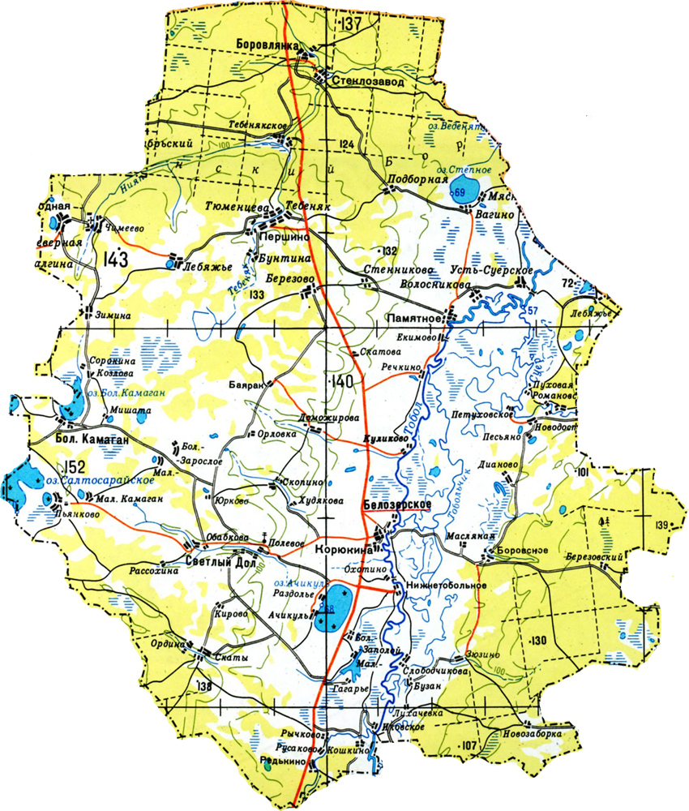
РК-2
РК-3
Условные обозначения:

наименование обозначение

проектируемые
рекламные
конструкции

Приложение 4
к постановлению Администрации Белозерского района
от «27» сентября 2021 года №585
«Об утверждении Схемы размещения рекламных конструкций на территории Белозерского района»

Схема
размещения рекламных конструкций на территории Белозерского района
возле с. Белозерское

РК-2
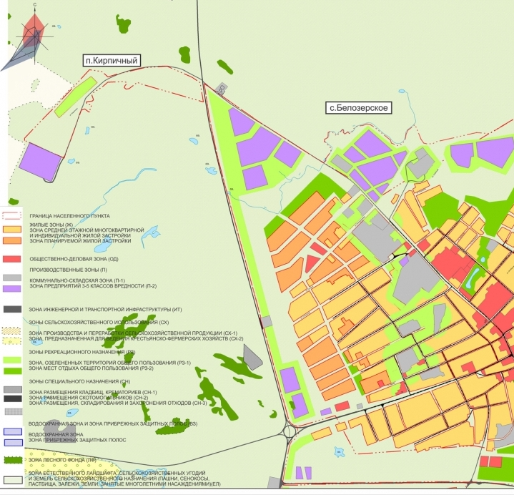

Условные обозначения:

наименование обозначение

проектируемые
рекламные
конструкции

